Richard met pensioen 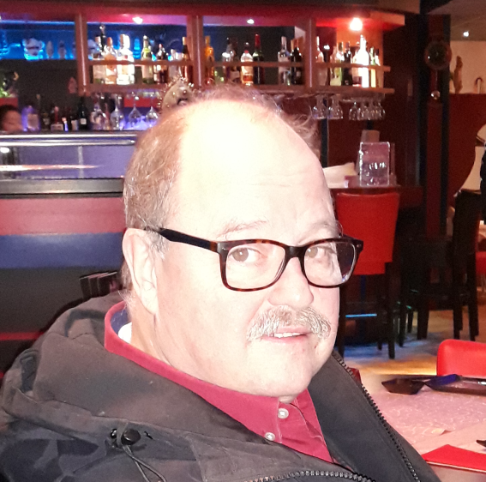

We gaan even terug in de tijd, 1999 wel te verstaan, augustus om precies te zijn.

Ik heb na een introductievlucht besloten om lid te worden van de vliegclub. Jos heeft mij in feite warm gemaakt.

Na een vakantie in Schotland meteen naar de club getogen voor de inschrijving. En aan de balie stond ik naast ??? jawel hoor Richard. Ik kreeg lidnummer 2548 en Richard 2549. Dat was het begin van onze vliegers relatie.

In deze afgelopen periode van 20 jaar hebben we door onze hobby heel wat beleefd.

In het boekje “Vliegers zijn Liegers” staan mooie verhalen beschreven die wij op onze manier ook hebben ervaren. Ik zal een paar momenten terug in herinnering halen om zo een beetje duidelijk te maken wat voor ongelooflijke supermensen wij zijn. En om de titel van het boekje te weerleggen, vanaf nu zijn alle statements en verhalen echt waar en gebeurd. Behalve misschien dan dit ene statement.

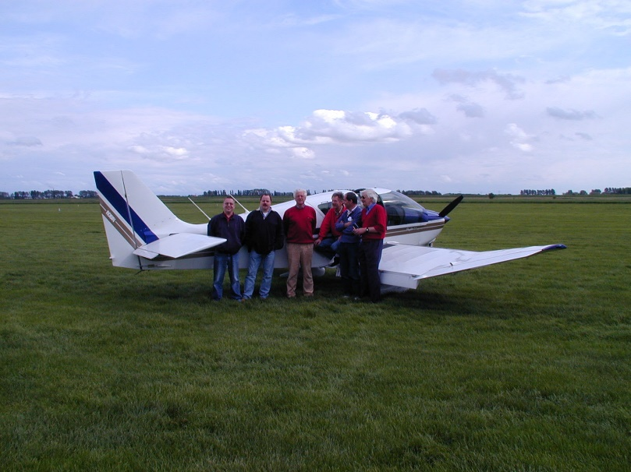In de aanloop tot het brevet zijn alle manoeuvres zowel bedoeld als onbedoeld supervised door de instructeur, dus je voelt je volledig veilig en relaxed, nou niet altijd dus.

Na een paar uur lessen komt de instructeur onvermijdelijk met de vraag : “ Heb je wel eens een wingdip gedaan ? “ Dat is een retorische vraag natuurlijk, thuis op de keukenstoel zal dat niet snel gebeuren, dus het antwoord is Nee. En afhankelijk van welke instructeur, tol je binnen no time recht naar beneden nadat het vliegtuig over een vleugel keihard wegvalt. Op het commando corrigeren moet je dan de nodige voeten en handen gebruiken om alles weer recht te krijgen. Zoals Thijs meemaakte toen we op vliegkamp in Hagenau waren. Onze chef instructeur wilde hem dat ook laten meemaken en hem laten corrigeren, maar de heftigheid was zo groot dat Thijs met zijn headset voor zijn ogen zat en er weinig te corrigeren viel. Kijk op zo’n moment is het fijn dat er een instructeur naast je zit.

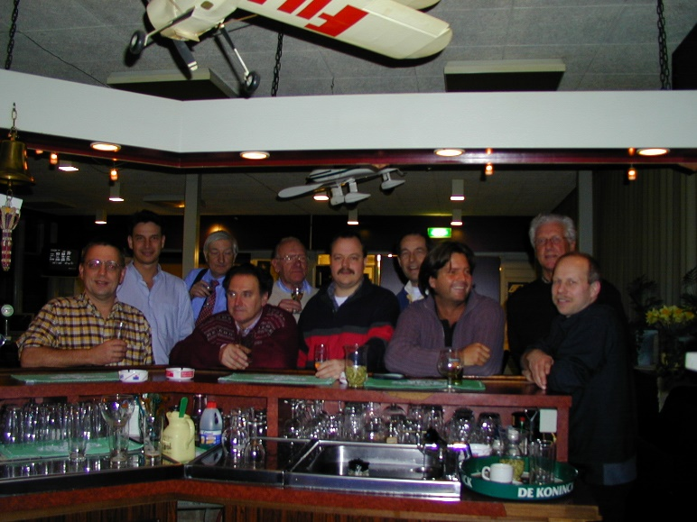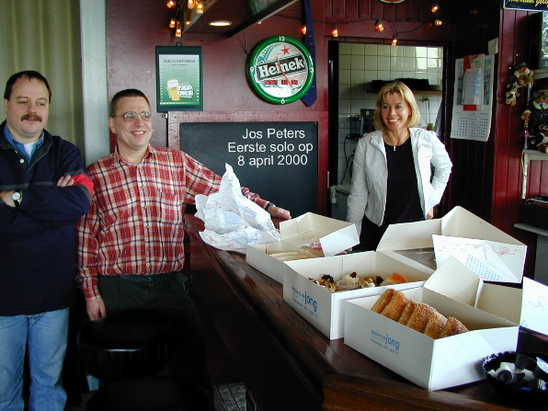

Maar de beschermende situatie met een instructeur houdt ooit eens op en zullen we het zelf moeten doen. Zo hebben we in 2000 allemaal ons brevet gehaald en zijn we op onszelf aangewezen om onze stommiteiten ook op tijd in te zien en te corrigeren.

In het boek “Why Pilots Die “ wordt uitvoerig aandacht besteed aan de fouten die verse piloten allemaal maken. Daar wordt aangegeven dat de eerste 350 uur na brevettering de gevaarlijkste zijn en de meeste kans op ongelukken geven, gelukkig hebben wij die periode al lang achter de rug, maar we hebben echt wel aardige spannende momenten meegemaakt.

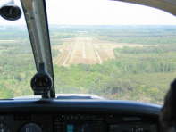Een aantal situaties werd veroorzaakt tijdens onze Frankrijk tripjes. We vliegen daar graag heen, eenvoudig vanwege het feit dat Richard daar een mooi landgoed heeft waar je aardig kunt vertoeven. Maar om er te komen moet je wel stalen zenuwen hebben. In de eerste jaren dat we die tochten uitvoerden moesten we militaire corridors kruisen. Daarbij stond op de kaart dat je er beter weg kon blijven omdat de super laagvliegende mirages ons echt niet zouden zien, met alle risico’s van dien. En hoe hoog moeten we er dan overheen, en wat als er bewolking hangt, etc. etc. Allemaal vraagstukken die we het liefst van te voren wilde oplossen. Maar zo gaat het bijna nooit. Er komen altijd nieuwe problemen bij. En een probleem in de lucht is 100 maal moeilijker dan een probleem op de grond. Op onze tocht naar La Fleche, kwamen we bij de Franse kust in moeilijk weer terecht. Lage bewolking die land inwaarts en heuvel op alleen maar lager en dikker werd. Overleg in de cockpit, wat doen we, proberen we er doorheen te wringen of zoeken we een leuk plaatsje op om te overnachten en te wachten op betere tijden.

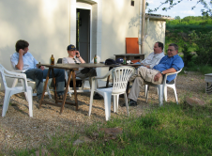En dan moet ik toegeven dat de meest veilige beslissingen altijd van Richard komen. De keren dat het mis of bijna mis ging waren de beslissingen door anderen genomen. Dat zijn dus pluspunten. Dus ook die keer dat we bijna de lage bewolking invlogen en toch maar omgedraaid zijn en in Dieppe konden landen. Hotelletje opgezocht, wel een paar km lopen door de berm met een heleboel voortrazende auto’s langs je. Lekker gegeten en geslapen, en de andere dag weer verder. Prima toch.

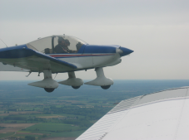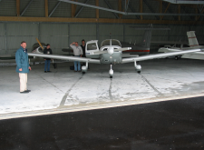Of die keer dat we voor de verandering maar eens niet in Abbeville maar in Le Touquet een tussenstop zouden maken. Leek ons wel leuk. En nadat we de toren van Le Touquet opgeroepen hadden kregen we meteen de vraag of we onderdeel uitmaakten van de display die daar gaande was. Ehh. Wat bedoelt ie ? Nou of we ook tot de vliegshow behoorden. Niet dus, zoek dan maar een ander veld op om je tussenstop te maken. Waarom wisten we dat niet dan. Welnu, omdat we de notams niet gelezen hadden.

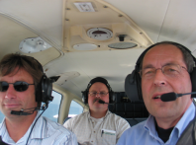

En zo is er op ieder trip naar La France wel iets bijzonders.

Een ander fenomeen dat we met Richard meemaken is het financiële beheer. Of beter gezegd het managen van kortingen.

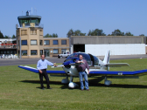Zo gaan we een dagje vliegen o.a. naar Duitsland. Meestal zoeken we een veld dat we nog niet aangedaan hebben. Leer – Papenburg was zo een veld dat nog niet op Richard z’n lijst stond. Ik vlieg naar Hoogeveen en Richard naar Leer. Leuk veld gezellig en een leuk restaurant op het veld. Alleen dat rottige landingsgeld dat is voor Richard altijd een factor. Daar kan altijd wat aangedaan worden.

Om te betalen moet je even naar het kantoor met de gele C en daar wordt de act opgevoerd. Zo heren waar komen jullie vandaan. Hoogeveen. En zegt Richard ik heb gehoord dat er vandaag een extra korting op het landingsgeld gegeven wordt. De man kijkt even verbaast, maar zegt dan: Komen jullie hier vaak ? Ja hoor zegt Ries, regelmatig, met een stalen gezicht. Oké zegt de man in dat geval is het vandaag gratis !.

Joepie. Weer gelukt.

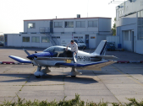Daarom is een van de favoriete bestemmingen van Richard Balen Keiheuvel in het Belgische. Twee redenen 1 het is lekker kort vliegen, in een half uur ben je er en 2 het landingsgeld is 5 euro. Nou als dat geen koopje is. Ik mag dan steevast altijd terug naar Rotterdam vliegen voor een 30 euro landing.

Maar dat zijn toch wel saaie ritjes ? Nou het is maar wat je er zelf van maakt. Zo ook die keer dat we met stralend weer hier vertrokken en op 10 minuten van Balen een lage bewolking op ons af zagen komen, en dan in een keer pats is alles grijs geen zicht niks, dus op de instrumenten vliegen zakken van 1500 voet naar 1200 voet nog steeds wolken, maar we zijn er vlak bij en hoera hoera we hebben gpssen in overvloed.

We weten waar we zitten, nu alleen nog maar op de instrumenten vliegen. De stress neemt toe, “Nou vind ik het niet leuk meer”, zegt Richard. Ja maar nu zitten we in de shit. De stemming wordt bedrukt .. en dan zijn we volgens de gps bij het veld en zakken we naar 800 voet en alsof er een gordijn open getrokken wordt, daar is de baan. Richard is weer helemaal blij en zegt oké dat gaat lukken, en maakt een mooie 270 over Balen om netjes op 500 voet voor de baan te komen. Landing perfect en lekker aan de koffie met een heerlijke Brusselse wafel. Als we een uur later weer vertrekken is er geen wolkje meer aan de lucht, een strak blauwe hemel, met twee vingers in de neus naar huis.

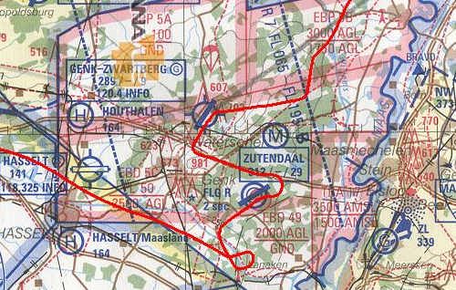We vliegen niet altijd naar Balen-Keiheuvel. Ook wel eens wat verder weg. Laten we naar Genk Zwartberg gaan. Een kwartier verder dan Balen. En wel vaker door ons bezocht. Het stadion van Genk, de zwarte kolen berg naast het veld , je ziet het zo. Zoals gebruikelijk, Richard vliegt heen, ik terug. Alles verloopt prima, het weer is super en het machientje draait als een zonnetje. We passeren de grens bij Klundert, en we passeren Balen, dan links af richting Diest. Nu zijn we er bijna. We spreken af dat bij een bepaald punt we nog twee minuten rechtuit vliegen en dan links af voor het circuit op Genk. Na het bepaalde punt zijn we even met iets anders bezig, shit zijn de twee minuten nu al om, zal wel dus hup links af dan komen we vanzelf wel bij het veld. En ja hoor, daar ligt de baan. Ik zie de zwarte berg niet zegt Ries, raar en het stadion ook niet , maar de baan wel en we horen dat er verkeer zit in het circuit, maar we zien niets. Nou ja goed uitkijken dan maar. We vliegen op right hand base en draaien naar final alles natuurlijk keurig op de radio gemeld. We komen dichter en dichter totdat we de cijfers op de baan kunnen lezen. Genk heeft baan 03 maar hier staat 06. He ? Dat kan toch niet. Het kwartje valt uiteindelijk, we zitten op een verkeerd veld !. Een militair veld ook nog. We maken een low pass en hebben het idee dat we ieder moment uit de lucht geschoten kunnen worden. En die radio zegt ook niets , ja dank je de koekoek, we zitten op de frequentie van Genk, die ons niet ziet. Aan het eind van de baan draaien we weg, en maken ons als een haas uit de voeten , weg uit de gevaren zone, mijn hemel, een bijna dood ervaring is er niets bij. Even later draaien we netjes naar de baan van Genk, 03 staat er op, en maken een keurige landing. Overleefd !.

Het veld waar we abusievelijk terecht kwamen blijkt Zutendaal te zijn, dat alleen voor NAVO oefeningen gebruikt wordt. Een slapend veld dus, helemaal verlaten en leeg.

Naast vliegen, hebben we nog een andere hobby. Beleggen. Dat is leuk. Na allerlei tips van voetbalclubs en goeroes, kost me deze hobby wel meer dan het vliegen. Een hobby waar veel over te vertellen is, maar daar wil ik jullie nu even niet mee vermoeien, dat is voor een ander feestje.

Voor nu wens ik je een heel fijne tijd toe , met veel happy landings.

Frank.

